Alumno: Rodrigo Cabral

Código Cargado con las ejecuciones

Primer ejercicio

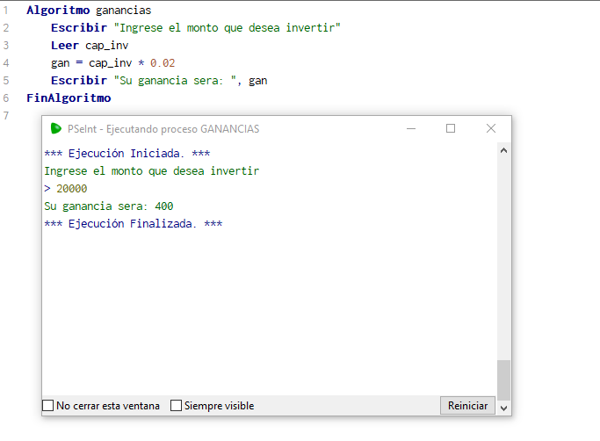

Segundo ejercicio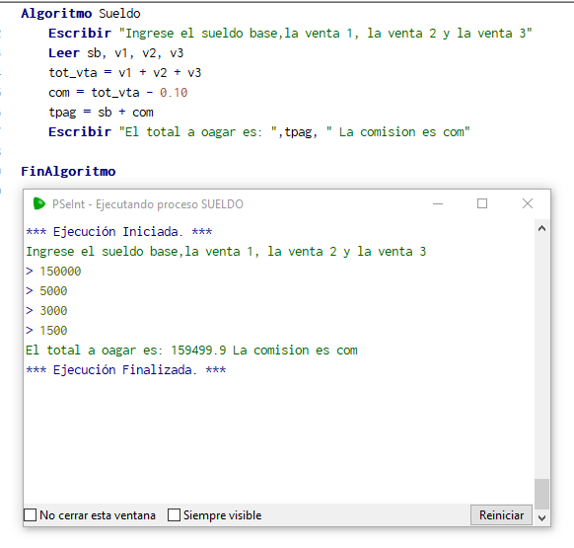

Tercer ejercicio

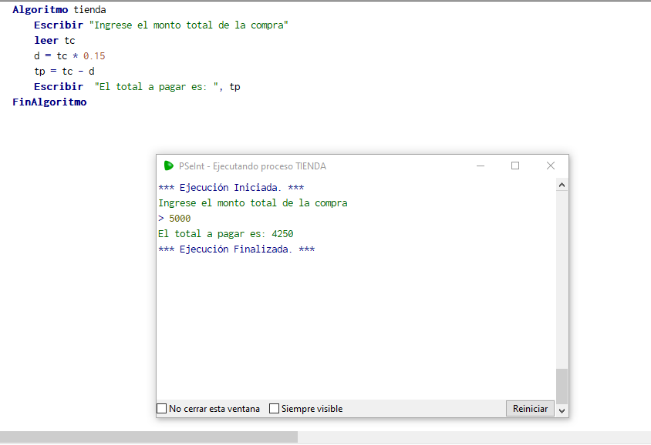

Cuarto ejercicio

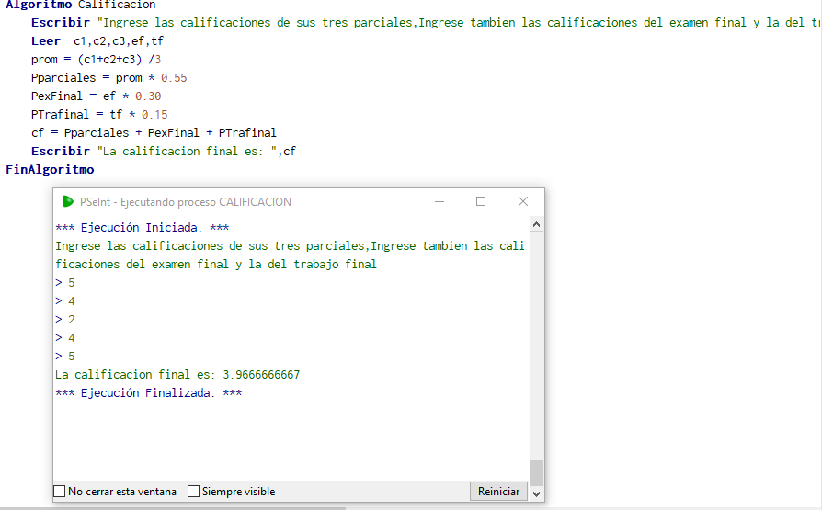

Quinto ejercicio

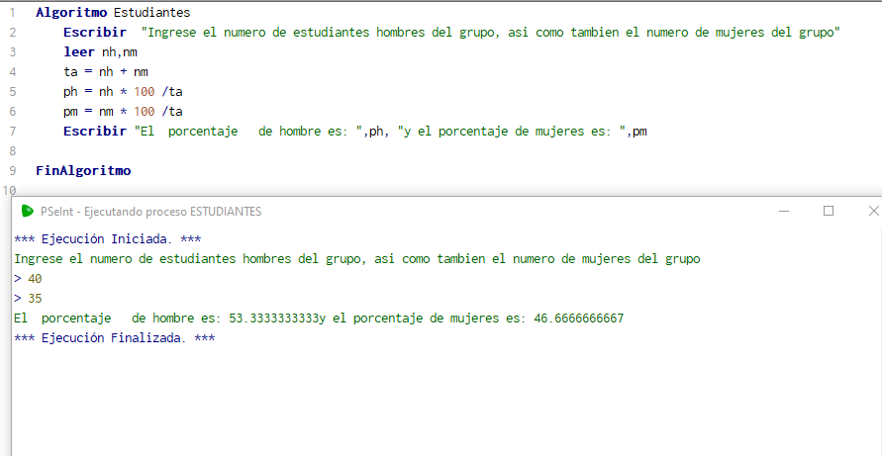

Sexto ejercicio

